Giải bài 1 trang 130 SGK Toán 4 tiết Phép trừ phân số (tiếp theo)
Bài 1 (trang 130 SGK Toán 4): Tính :
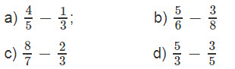
Lời giải:
